
FICHE
TECHNIQUE

Client : BRUYERRE
Date de création article : 17/07/2025
Référence : 24836
Désignation : MUG HAUT ENFANTS/CRAYONS "MERCI…"2ASS
Gencod : 5414951450473
Code douanier : 69111000
Unité de vente : 6 pièces
Poids net du paquet ( kg ) : 2.180
Conditionnement : PAQUET DE 6 PIECES

Dimensions/Caractéristiques de l’article :

Type de papier / carton : PORCELAINE
Diamètre : 9 CM
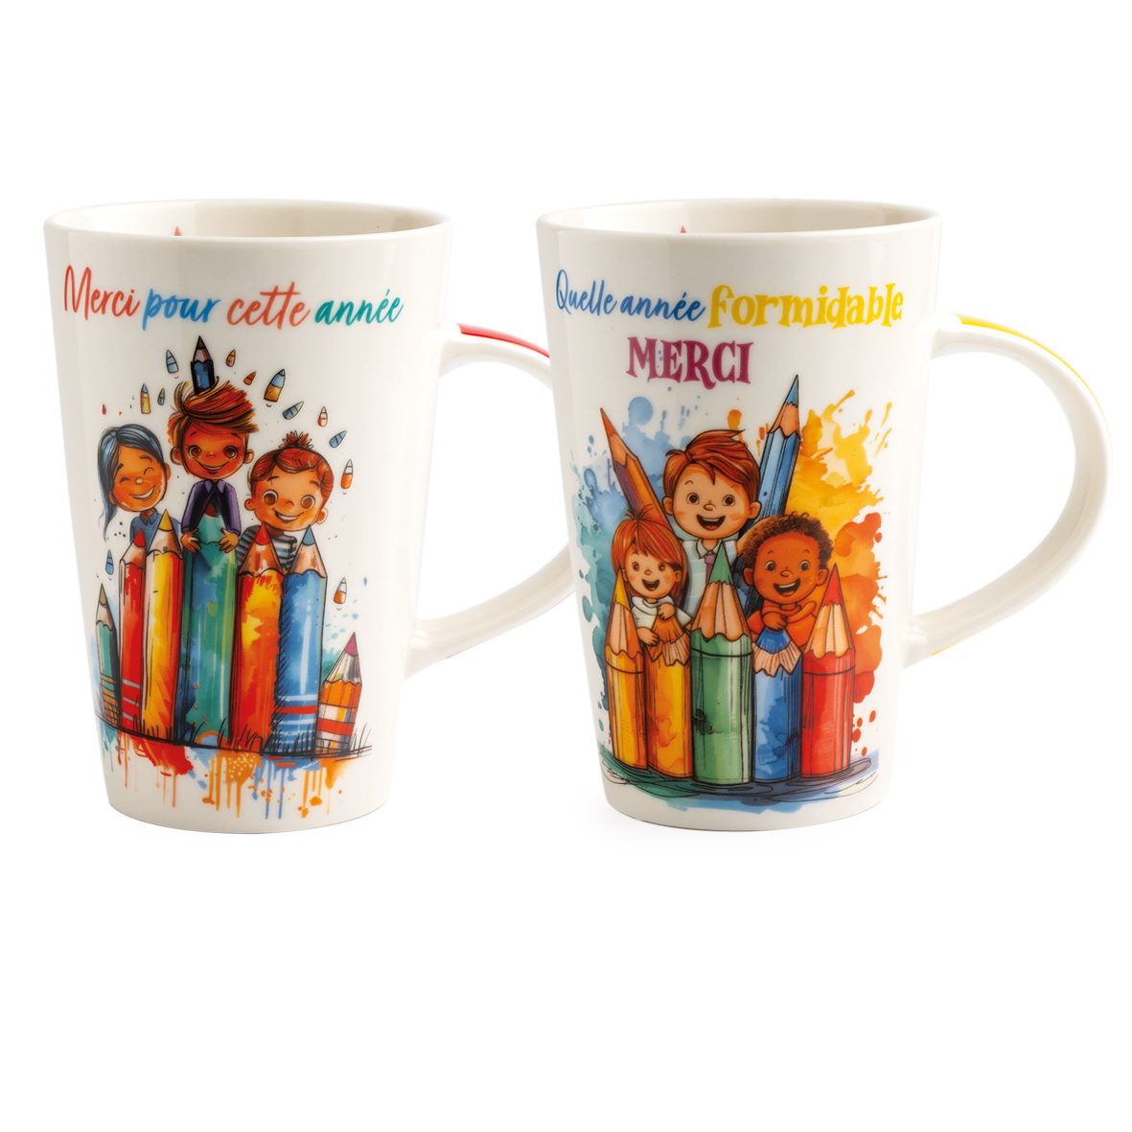
Hauteur : 13 CM
Poids net de la pièce ( gr ) : 360

